ЦЕРКОВНО-РЕЛІГІЙНЕ ЖИТТЯ в УКРАЇНІ в 1921–1930 рр. УКРАЇНСЬКА ПОЛІТИЧНА ЕМІГРАЦІЯ в МІЖВОЄННИЙ ПЕРІОД (конспект)
Радянська влада з перших днів свого утвердження в Україні вела відкриту антицерковну атеїстичну політику. Духовність і церква оголошувалися ворогами нової влади. Вона всіляко намагалась обмежити вплив церкви на суспільне життя. Найнебезпечнішим релігійним супротивником радянська влада вважала Російську православну церкву на чолі з новообраним патріархом Тихоном, який піддав новий режим анафемі. З метою підірвати вплив православної церкви радянська влада не перешкоджала виникненню релігійних груп. Така ситуація сприяла українізації православної церкви, незважаючи на опір патріарха Тихона і православної ієрархії.
У жовтні 1921 р. відбувся перший Всеукраїнський православний церковний собор, на якому обрали власну ієрархію, затверджено канони та устрій УАПЦ. Закон про автокефалію (самостійність) прийняли в УНР ще 1 січня 1919 р., але тоді у зв’язку зі зміною влади його не було реалізовано. Всеукраїнська Церковна Рада обрала митрополитом священика В. Липківського.
Нова церква швидко зростала і на кінець 1920-х рр. була другою за кількістю парафій та віруючих після Української православної церкви. Головними засадами УАПЦ були національність і незалежність від світської влади, демократизм, прагнення до поновлення давніх українських звичаїв. Богослужіння проводилось українською мовою, священики не носили ряси, бороди і довге волосся. Церковна ієрархія будувалася на виборних засадах.
Швидкий успіх УАПЦ занепокоїв більшовицьке керівництво. До того ж, УАПЦ критично ставилася до радянської влади. Спочатку влада намагалася розкласти церкву ізсередини, підтримуючи розкольницькі церковні організації. У 1924 р. з’явилась Діяльна Христова церква (ДХЦ), на чолі якої став М. Мороз з осередком у Михайлівському монастирі в Києві. Але вона виявилась нежиттєздатною і в 1927 р. припинила існування. У 1925 р. виникає Соборно-єпископальна церква під проводом Ф. Булдовського. Ця церква була лояльнішою до радянської влади, але відстоювала українську церковну незалежність.
Незважаючи на всі перешкоди, УАПЦ залишалась найвпливовішою українською церквою.
Поряд зі спробами внести розкол в українську церкву радянська влада розгорнула широку пропаганду, яка зводилася до висміювання релігії та знущань із віруючих. «Релігія – опіум для народу!» – стало гаслом цієї кампанії. Багато храмів було закрито або зруйновано. Священики зазнавали переслідувань. Так, було розігнано монахів Києво-Печерської лаври, а сам храм перетворили на антирелігійний музей.
Наприкінці 1920-х рр. влада перейшла у відкритий наступ проти УАПЦ. У жовтні 1927 р. під тиском Державного політичного управління (ДПУ) було усунуто і заарештовано митрополита УАПЦ В. Липківського. Він був звинувачений в українському націоналізмі. У зв’язку з процесом над Спілкою визволення України УАПЦ звинуватили в антирадянській діяльності. Уведений 1928 р. в дію Адміністративний кодекс УСРР містив розділ «Правила про культи». Аналогічні документи, що фактично скасовували право на свободу совісті й віросповідань, в інших союзних республіках були прийняті лише через рік.
На початку 1930 р. Синод УАПЦ прийняв рішення про саморозпуск. Це не врятувало колишніх священиків УАПЦ від переслідування. На 1941 р. в живих залишились 1 єпископ і 270 священиків, а решта були винищені.
Друга п’ятирічка була оголошена «п’ятирічкою знищення релігії». Ця кампанія мала сумні наслідки: в Україні на середину 1930-х рр. порівняно з 1913 р. залишилося лише 9 % церков. Решту закрили або зруйнували.
Відродження УАПЦ відбулося на соборах 1989 р. у Львові та 1990 р. у Києві. Уперше в історії українського православ’я було обрано патріарха. Ним став М. Скрипник.

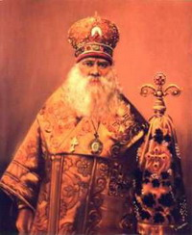
Митрополит УАПЦ Василь Липківський
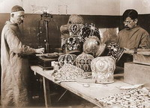
Вилучення церковних коштовностей
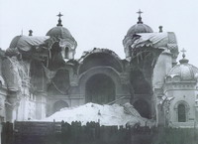
Зруйнування Миколаївської церкви в Харкові. 1929 р.
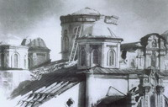
Зруйнування Михайлівського Золотоверхого монастиря в Києві. 1935 р.
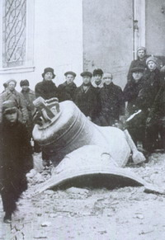
Дзвони зруйнованої церкви. Харків, 1932 р.
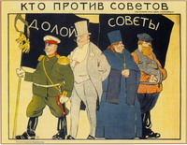
Радянський плакат
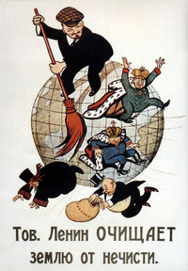
Радянський плакат

